高纯项目非标火法设备设计参数及供货要求
- 蒸馏炉机组1
单炉处理量：3kg
外形尺寸：约Φ500X1055mm。
加热套内径：约Φ160mm，陶瓷纤维
加热温度：900℃，双温区，两段加热体法兰连接，上段高度555mm，下段高度455mm。
JK-300扩散泵+机械泵，真空度：10-3pa，泵前端带挡板式沉粉室（过滤器）
复合真空计： 10-4Pa
真空压盖：Φ180，不锈钢材质。
底座：高40mm左右。
炉内部坩埚自配
示意图如下：
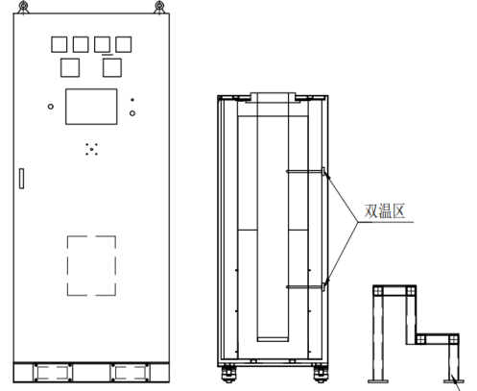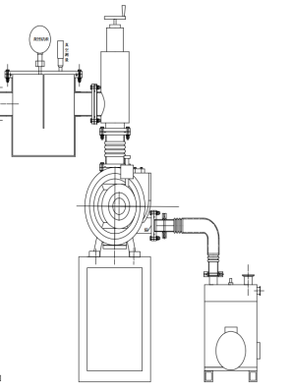
图1 炉体及控制系统示意图 图2 真空机组示意图
- 蒸馏炉机组2
单炉处理量：约30kg
外形尺寸：约Φ600X900mm。
加热套内径：约Φ372mm
加热温度：900℃
真空机组：机械泵，真空度：1-60pa，泵前端带挡板式沉粉室（过滤器）
真空腔体：304不锈钢材质，上部水冷夹套。
炉架：高300mm左右。
炉内部坩埚自配
示意图如下：
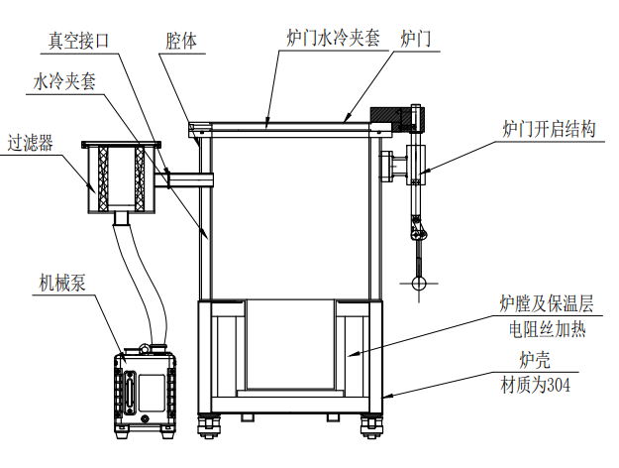
图3 机组示意图
- 化料炉
加热类型：电阻丝加热
加热套内径：Φ230X500mm
加热温度：900℃
要求：半球形底，炉架可倾转。
炉内坩埚自配
示意图如下：
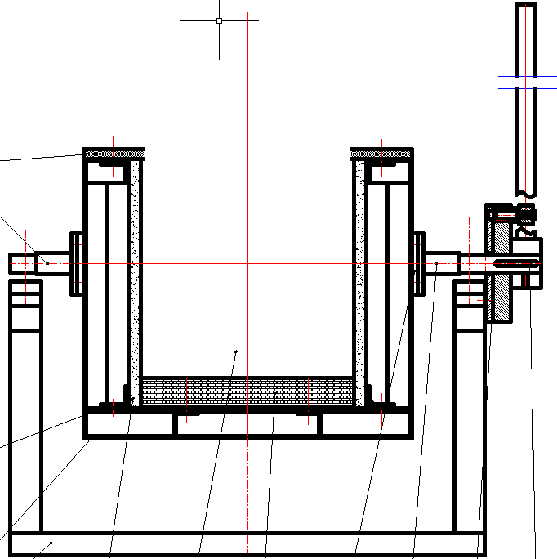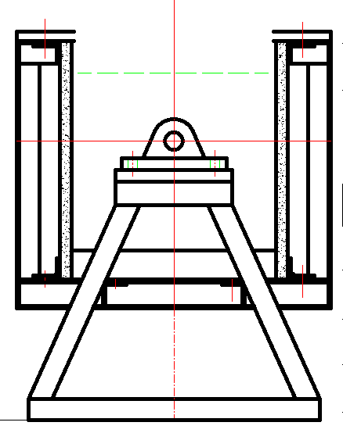
图4化料炉主视图 图5化料炉侧视图

